Организационно – планирующий сектор
Наполнен всем необходимым для подготовки к проведению коррекционно-развивающей и диагностической деятельности, подготовки к консультациям и другим мероприятиям. Он оборудован столом, стулом, имеется компьютер и принтер. В закрытом шкафу хранится рабочая документация.
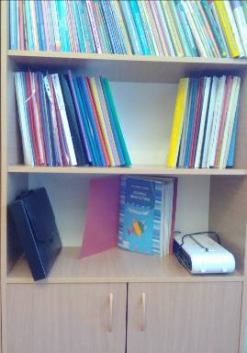
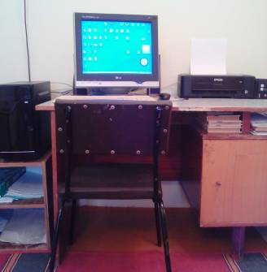

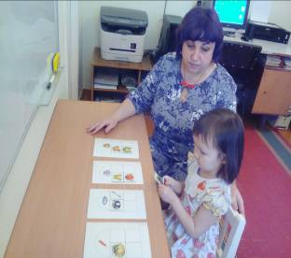
Сектор диагностической работы
В этой части кабинета нет лишних предметов, ярких деталей интерьера, которые могут отвлекать внимание детей, мешать им сосредоточиться на предлагаемых заданиях. Все необходимые для работы психолога материалы систематизированы и размещены в шкафах.

Сектор коррекционно – развивающей работы.
Этот сектор оснащён столами и стульчиками для детей, шкафами и полками с дидактическими материалами, игрушками, развивающими играми для детей младшего и старшего возраста. Представлены игры и методические пособия для развития внимания, памяти, мышления, восприятия, воображения, мелкой моторики, развития сенсомоторных навыков.

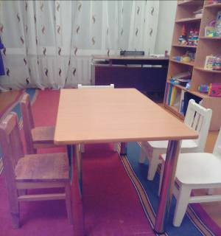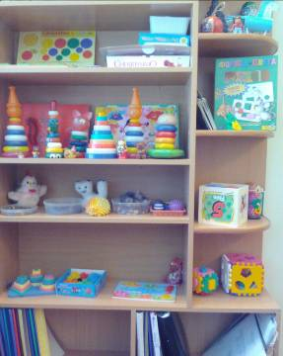

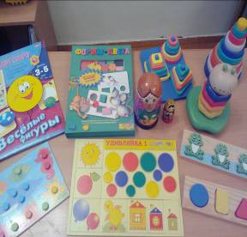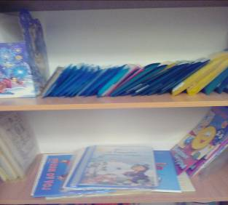

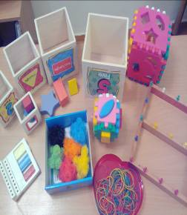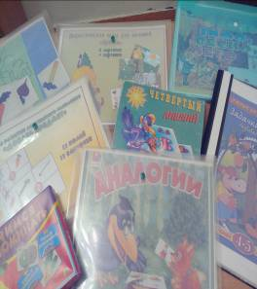

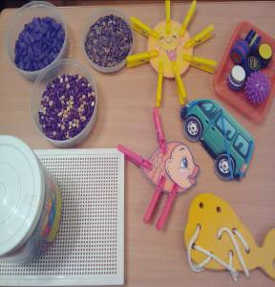

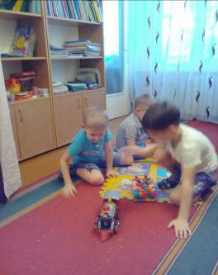

Игровое пространство находится в коррекционном секторе. Можно позаниматься за столом, играя в развивающие игры, а затем пересесть на ковёр, где можно продолжать играть.

Сектор релаксация и снятия эмоционального напряжения.
Ребёнок может уединиться, расположившись на мягком диване в окружении подушек и мягких игрушек. Это способствует восстановлению душевного равновесия, выравниванию эмоционально-психологического состояния. Данная зона визуально ограничена. Обеспечивается средствами для снятия эмоционального напряжения: боксёрская груша, коробочка для крика и негативных переживаний, ёмкость с фасолью и мелкими игрушками.
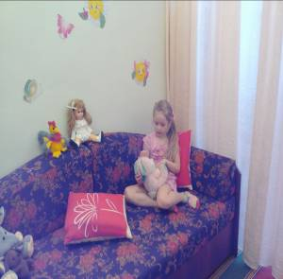
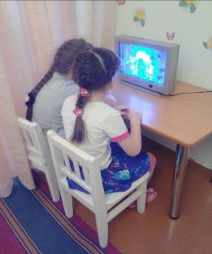

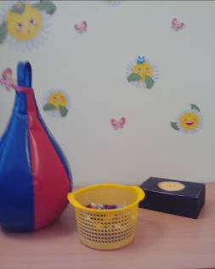
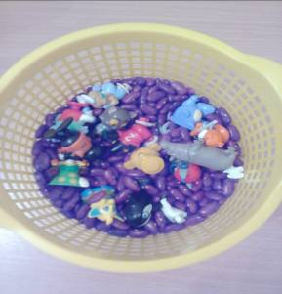

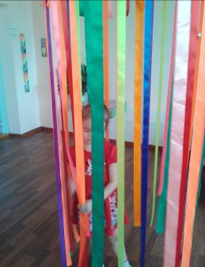

Разноцветные атласные ленты «сухого душа» спускаются вниз, словно струи воды. Их дети трогают, перебирают в руках, сквозь них проходят, касаясь их всем телом. «Сухой душ» используется как уголок уединения, где можно помечтать, побыть наедине с собой.

Уголок для развития эмоциональной сферы.
Способствует овладению средствами эмоциональной выразительности, помогает детям понимать собственные эмоции, эмоциональное состояние других. Представлен разнообразными играми и пособиями на развитие эмоциональной сферы.
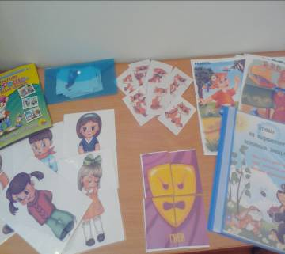

Консультативный сектор.
Создаёт обстановку уюта, защищённости, способствует открытому, доверительному общению в условиях индивидуального консультирования. Предназначен для консультирования администрации, педагогов, родителей по вопросам развития и воспитания детей; для проведения совместных консультаций для специалистов и педагогов ДОУ с целью обеспечения преемственности в работе с детьми. Предлагаются различные буклеты, брошюры на различные темы воспитания и развития детей. В группах детского сада оформлен уголок педагога-психолога.

